«ЭРА ФАНТАСТИКИ»

Номинация конкурса:
75-летию освобождения Ленинграда от блокады –
«Свобода или смерть!»

Сочинение: «Письмо издалека».

Работу выполнили ученики МОУ «Гимназия № 4»
г.о.Электросталь Московской области
Тихомиров Артемий и Тихомиров Даниил

Здравствуйте, мои милые праправнуки Артемий и Даниил!
Пишет вам ваш прапрадед Румянцев Иван Кузьмич.
Зима у нас выдалась в этом 1941 году студеная. Нева замерзла. Мы воюем с гитлеровскими захватчиками. Я защищаю свой родной город Ленинград. В нем, в гитлеровской осаде, живут моя жена -Александра Леонтьевна - и четверо дочерей: Аннушка, Полюшка, Аллочка и Лидочка, самая моя младшенькая доченька, ей нет еще и годика. Я ее никогда не видел: она родилась, когда я уже был на фронте, узнал о ее рождении из письма жены.
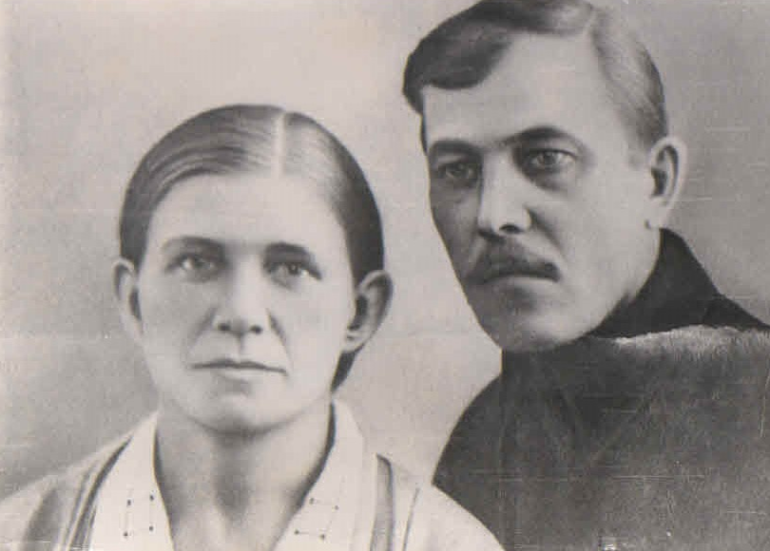
Мы семья коренных жителей города на Неве - петербуржцев, мы с женой так и не привыкли к другим его названиям: Петрограду и Ленинграду.
Однако незадолго до войны я моя жена Александра и наши дети - Аннушка, Полюшка и Аллочка - перебрались жить в Петергоф. Жили мы счастливо, девочки учились, а мы с Александрой работали. В доме всегда было уютно, висели красиво вышитые занавески, вкусно пахло пирогами. Мои девочки - замечательные рукодельницы. Вспоминаю их и улыбаюсь, так нам было хорошо вместе. Мы были счастливы.
И тут ужасное слово: «Война»! Как же страшно и неуютно стало. Гитлеровцы рвутся к Ленинграду. Нашу семью из Петергофа эвакуируют в Ленинград. Мы верим, что битва с нацистами будет недолгой и закончится нашей Победой. Поэтому, уезжая из дома, мы берем минимум вещей. Много продуктов и вещей мы, как и наши соседи, закапываем в землю, во дворе. Ведь дома уже бомбят. Ну вот моя семья в Ленинграде, а я на фронте.
В городе заканчивается продовольствие. Однако паники нет. Александра работает на фармакологическом заводе, Анна и Павла строят укрепления на подступах к городу, помогают в госпиталях. И вот чего боялись больше всего - город в блокаде. Голодно, холодно, страшно, постоянные бомбежки.
Наша часть охраняет подступы к городу со стороны Финской границы, наши окопы находятся в лесу. Очень холодно, не хватает продуктов, и даже нет воды. Мы топим на костре в котелке снег и пьем его. У нас в части практически все бойцы ленинградцы, мы очень переживаем за свои семьи. Знаем, что в городе не хватает продовольствия, и поэтому если вдруг кому-то из нас выпадает счастливая возможность увидеть свою семью, то бойцы передают счастливчику немного еды из своего пайка. Никто не просит найти его семью и передать продукты им, все понимают, что солдат пробудет в городе совсем немного: «Своих бы найти и увидеть». Город сильно бомбят. Много домов разрушено. Много жителей погибло. Некоторые возвращаются чернее тучи и молчат. Нам все понятно без слов, и иногда мы видим, как по их щекам стекают крупные скупые слезы. Кто-то уже потерял всю семью. У кого-то уже погибли от бомбежек, от голода жена, мать, ребенок.
А Ленинград живет, в нем работают заводы, дети учатся. Все защищают свой город и помогают фронту. Сейчас главный лозунг в жизни ленинградцев: «Все для фронта, все для победы!» А мы стоим насмерть, и наш девиз: «Ни шагу назад!». Мы выстоим!
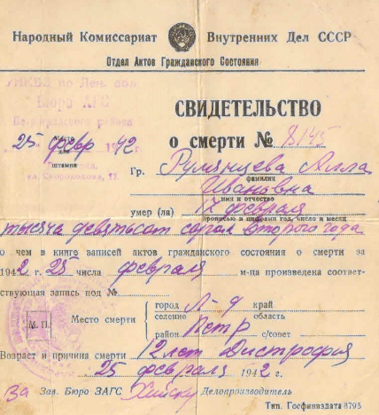
Страшно, но я держусь и сильно переживаю за своих родных. Как они там?
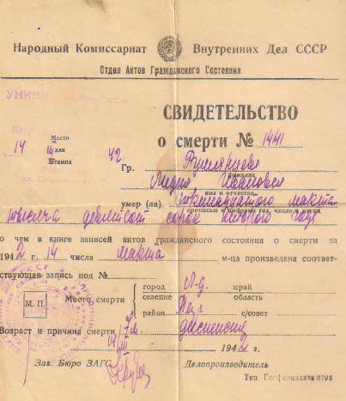
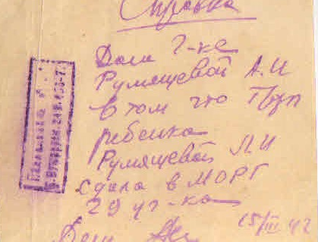
Я не узнаю, о том, что две мои младшие дочери Аллочка и Лидочка умрут этой холодной и голодной зимой в блокадном городе, их похоронят в братских могилах на Пискаревском кладбище. Александра, Аннушка и Полюшка будут эвакуированы в 1942 году. Они так и не смогут вернуться в город, так тяжелы будут их воспоминания. Никогда не увижу своих внучек, правнучек и праправнуков, так как сам погибну. К сожалению, я не увижу нашу Победу. Но даже в тот самый тяжелый первый год войны я знал и верил: мы победим. Моя жена Александра Леонтьевна будет искать меня, раненого, по госпиталям Ленинграда, но не найдет, ведь раненых солдат, детей, женщин, стариков очень много. Она даже не будет знать точную дату моей смерти, ей сообщат только, что я погиб и похоронен. Поэтому меня похоронят в братской могиле на Пискаревском кладбище. Мне было 42 года.
Я очень жалею, что так рано оборвалась моя жизнь, жизнь моих дочерей и миллионов других людей. Мы могли жить долго и счастливо. Однако я горжусь, что погиб, защищая свою Родину, свой родной город на Неве, свою семью.
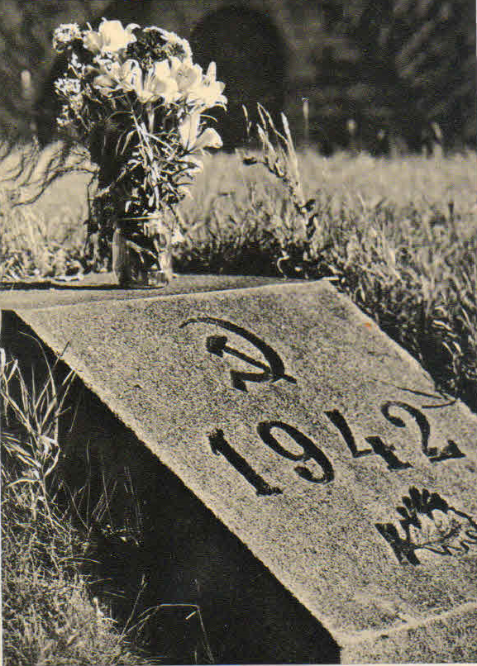
Вам я хочу пожелать прожить честную, счастливую жизнь, чтобы можно было гордиться своими делами, и конечно же, чтобы не было войны, чтобы вы никогда не узнал ее ужасов.
С уважением, Иван Кузьмич. Зима 1941-1942 года.

